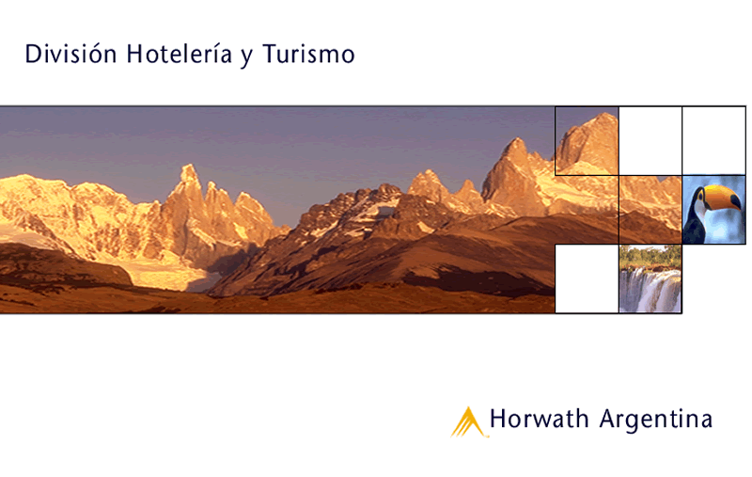
ENFOQUE METODOLÓGICO

Enfoque metodológico

Formulación Participativa (FP)

El enfoque metodológico aplicado para la realización del trabajo estuvo basado en técnicas que favorecieron una amplia participación de todos los miembros de la comunidad que voluntariamente así lo decidieron; quedando representados, a nuestro entender, los principales actores turísticos de la Provincia de Jujuy, a saber:
- Sector público provincial y municipal
- Sector Privado
- Sector Universitario
- Otras Instituciones relacionadas con la actividad turística
- ONG´s
- Miembros de Comunidades Originarias

La participación es un proceso de influencia en la toma de decisiones. Se realizaron talleres de diagnóstico y planificación participativos, entrevistas, grupos focales y nominales de acuerdo con cada una de las fases del plan de trabajo.
Dos marcos conceptuales, complementarios entre ellos, subyacen en la formulación participativa que se propone:
a) La formulación participativa del Plan concebida como un proceso de cambio planificado, que considera como condición inicial la construcción del vínculo de trabajo de todos los actores institucionales convocados y la necesaria construcción de consensos, para realizar la tarea.

b) La perspectiva de la investigación participativa, orienta la recolección de información, discusión, sistematización y devolución de la información en forma coordinada con todos los involucrados en el proceso de formulación participativa del Plan Estratégico.

Partiendo de este marco conceptual y metodológico, el desarrollo del plan de trabajo propuesto implicó sustantivamente la/el:

- Identificación del Escenario de la Intervención y construcción de Agenda de las Jornadas de Formulación Participativa

- Organización, elaboración de la Agenda y de los mecanismos de Convocatoria

- Desarrollo de las Jornadas de Formulación Participativa

- Sistematización de resultados.

- Informe de resultados.

Entrevistas en profundidad (EP)

Este método cualitativo de investigación, puede definirse como “encuentros cara a cara entre el investigador y los informantes, encuentros dirigidos hacia la comprensión de las perspectivas que tienen los sujetos respectos de las actividades que realizan, tal como las expresan con sus propias palabras”.
Para lo cual se realizaron 48 entrevistas en profundidad a referentes de la actividad turística de la provincia de Jujuy, estructuradas para cada uno de los sectores antes descriptos.

Relevamiento de Información de Apoyo (RIA)

En esta etapa se relevó toda aquella información referida expresamente al desarrollo de la actualidad turística de la Provincia, a saber:
- Legislación vigente
- Planes anteriores
- Programas relacionados (POT, PIV, PCFL, Red de Turismo Rural de países andinos, etc.).
- Información estadística relacionada con el Perfil del Turista que visita la provincia
- Información de los promedios históricos de ocupación hotelera anual
- Circuitos turísticos tradicionales, y potenciales
- Recursos culturales, naturales y paisajísticos
- Oferta de servicio existente informada por la STC
- Materiales utilizados para la promoción y difusión turística de la provincia.
- Planes de promoción y comunicación existentes

Relevamiento Observacional (RO)

Se realizaron dos recorridos a la provincia de Jujuy, organizados en función de la estructuración regional que la provincia posee (Yungas, Valles, Quebrada y Puna).
Este relevamiento nos permitió cuantificar y principalmente cualificar la oferta turística existente a nivel paisajístico, cultural, arqueológico, arquitectónico, y de servicios de gran parte del territorio de la provincia de Jujuy, como así también conformar un diagnóstico situacional a nivel general de cada región.

Taller F.O.D.A. (FODA)

Consistió en la realización de una reunión con metodología de taller que permitió a nuestros profesionales con toda la información relevada definir las Fortalezas / Debilidades y Oportunidades / Amenazas en la que está inmersa la provincia de Jujuy en lo que a Turismo se refiere.

Jerarquización de oportunidades y amenazas (JOA)

En esta etapa del análisis se ubicaron las oportunidades y amenazas teniendo en cuenta: la probabilidad de que las mismas efectivamente ocurrieran. Esto se estudió debido a que algunas oportunidades o amenazas ocurrirán de modo indefectible, mientras que otras, ocurrirán solamente si se dan algunas condiciones previas, y el plazo de ocurrencia. Esto se detalla a los fines de analizar la inmediatez en la que dichas oportunidades o amenazas pueden ocurrir. Se diferencia el corto plazo (dentro del presente ejercicio) el mediano y el largo plazo, a los fines de determinar la urgencia de las medidas a tomar.

Nucleamiento de oportunidades y amenazas (NOA)

Luego las mismas se nuclean de acuerdo con la temática por región y en general y principales características de cada una en un conjunto reducido de núcleos de oportunidades y amenazas que facilita y concentra el análisis.

Balance de fuerzas (BF)

Para cada uno de los mencionados núcleos se estudian con qué fortalezas y/o debilidades, se cuenta para aprovechar las oportunidades o revertir las amenazas.
Del análisis de las mismas surge claramente la primera lista de objetivos a alcanzar, que en muchos casos pueden repetirse o adoptar redacciones similares, tanto para diferentes lineamientos estratégicos, como para diferentes regiones de la provincia de Jujuy.

Trabajo de Gabinete e Informe Final (TG) (IF)

Consistió en el trabajo de procesamiento y análisis que realizó la Consultora con la información surgida de las actividades antes descriptas, y de las reuniones del equipo multidisciplinario que fue parte del presente trabajo. A partir del consenso de dichos profesionales, se llegó a la estructuración y compaginación del material definitivo denominado “PLAN DE DESARROLLO TURISTICO SUSTENTABLE PARA LA PROVINCIA DE JUJUY”.

Plan de trabajo seguido
FASES | FASE I |  |  |  |  | FASE II |  |  |  | FASE III |  |  |  |  | FASE IV
ETAPAS | APROXIMACION |  | INVESTIGACION |  |  | FORMULACIÓN PARTICIPATIVA |  |  |  | ANÁLISIS Y PROCESAMIENTO |  |  | INFORME FINAL |  | IMPLEMENTACIÓN
SECRETARÍA DE TURISMO Y CULTURA | Reuniones de Inmersión |  | Definición de Talleres Participativos |  |  | Logística, e Infraestructura necesaria para los Talleres  Taller Miembros de la STC |  |  |  |  |  |  | Present. del Plan de Desarrollo Turístico Sustentable |  | Puesta en Marcha del Plan
SECRETARÍA DE TURISMO Y CULTURA |  |  | Definición de Participantes Talleres
SECRETARÍA DE TURISMO Y CULTURA | Prensa y Difusión del Plan |  | Convocatoria a Participantes
SECRETARÍA DE TURISMO Y CULTURA | Plan de Trabajo
CAMPO |  |  | Entrevistas en profundidad |  |  | Taller de Yungas |  |  |  | Reunión con Miembros de la UNESCO, la STC de Jujuy, y la Secretaría de Turismo de la Nación |  |  |  |  | Present. del Plan de Desarrollo Turístico Sustentable en Sociedad
CAMPO |  |  |  |  |  | Taller Quebrada Puna Sur
CAMPO |  |  | Relevamiento de Información Secundaria |  |  | Taller Quebrada Puna Norte
CAMPO |  |  |  |  |  | Taller de Valles
CAMPO |  |  | 1º Recorrido a la Provincia |  |  | Taller con CPI
CAMPO |  |  | Campo IM Cuantitativo |  |  | Taller Hoteleros Quebrada
CAMPO |  |  | Relevamiento otros Planes y Programas (Pfets, CFI, POT, PIV, PCFL, etc.). |  |  | Taller de devolución
CAMPO |  |  |  |  |  | 2º Recorrido a la Provincia
GABINETE |  |  | Procesamiento Entrevistas en Profundidad |  |  | Procesamiento Encuestas de Talleres |  |  |  | Procesamiento Talleres |  |  | Elaboración del Plan de Desarrollo Turístico Sustentable
 |  |  |  |  |  |  |  |  |  | Procesamiento Recorridos
 |  |  |  |  |  |  |  |  |  | Análisis Información relevada
GABINETE |  |  | 1º Informe de Avances |  |  | 2º Informe de Avances |  |  |  | Informe Final Talleres
 |  |  |  |  |  |  |  |  |  | Procesamiento Gral.
MESES | 04 | 05 |  | 06 | 07 |  | 08 | 09 | 10 |  | 11 | 12 | 01 | 02 |  | 03

Esquema del Informe Final del Plan de Desarrollo Turístico Sustentable para la Provincia de Jujuy

Nº | Capítulo |  | Cobertura | Página
1 | Presentación del Plan |  | General | 0
2 | Descripción Metodológica utilizada en el proceso |  | General | 1-6
3 | Resumen Ejecutivo |  | General | 7-24
4 | Preservación y Conservación de Patrimonio |  | General | 25-41
5 | Observatorio Turístico |  | General | 42-62
6 | Calidad |  | General | 63-81
7 | Análisis de la problemática regional |  | Regional | 82-87
7 | a | Análisis de la Problemática de Las Yungas | Regional | 88-108
7 | b | Análisis de la Problemática de Los Valles | Regional | 109-124
7 | c | Análisis de la Problemática de La Quebrada | Regional | 125-149
7 | d | Análisis de la Problemática de La Puna | Regional | 150-165
8 | Plan Promocional y de Marketing |  | General | 166-209
9 | Modelo de Gestión |  | General/Regional | 210-225
10 | Anexos |  | General/Regional | 226

